Título de la comunicación en castellano o portugués

Nombre y apellidos de autor/a 1
Institución
https://orcid.org/0000-000X-XXXX-XXXX

Nombre y apellidos de autor/a 2
Institución
https://orcid.org/0000-000X-XXXX-XXXX

Nombre y apellidos de autor/a 3
Institución
https://orcid.org/0000-000X-XXXX-XXXX

Resumen

El resumen en castellano o portugués tendrá como máximo 200 palabras. Se dice que el libro de Sechenov fue popular entre los intelectuales de aquella época. Velia des sam ut officiis sum excepernam se estis dolo mincia essim nonsed esciatet, sum in consed ut qui ut officiae il invenit aut volorep taecepu ditibus sanda cus aut la nonse cum imusdam volorum volut omnimaximpos eat quam erumquiatur, tem quiatiat exces dolorro viderovitis et modit ressimu scipsam eatur, atem ut oditatusda dolest fuga. Velia des sam ut officiis sum excepernam se estis dolo mincia essim nonsed esciatet, sum in consed ut qui ut officiae il invenit aut volorep taecepu ditibus sanda cus aut la nonse cum imusdam volorum volut omnimaximpos eat quam erumquiatur, tem quiatiat exces dolorro viderovitis et modit ressimu scipsam eatur, atem ut oditatusda dolest fuga. Velia des sam ut officiis sum excepernam se estis dolo mincia essim nonsed esciatet, sum in consed ut qui ut officiae il invenit aut volorep taecepu ditibus sanda cus aut la nonse cum imusdam volorum volut omnimaximpos eat quam erumquiatur, tem quiatiat exces dolorro viderovitis et modit ressimu scipsam eatur, atem ut oditatusda dolest fuga.

Palabras clave: Como máximo cinco palabras clave, separadas por comas.

Abstract

El resumen en inglés tendrá como máximo 200 palabras. Velia des sam ut officiis sum excepernam se estis dolo mincia essim nonsed esciatet, sum in consed ut qui ut officiae il invenit aut volorep taecepu ditibus sanda cus aut la nonse cum imusdam volorum volut omnimaximpos eat quam erumquiatur, tem quiatiat exces dolorro viderovitis et modit ressimu scipsam eatur, atem ut oditatusda dolest fuga. Velia des sam ut officiis sum excepernam se estis dolo mincia essim nonsed esciatet, sum in consed ut qui ut officiae il invenit aut volorep taecepu ditibus sanda cus aut la nonse cum imusdam volorum volut omnimaximpos eat quam erumquiatur, tem quiatiat exces dolorro viderovitis et modit ressimu scipsam eatur, atem ut oditatusda dolest fuga. Velia des sam ut officiis sum excepernam se estis dolo mincia essim nonsed esciatet, sum in consed ut qui ut officiae il invenit aut volorep taecepu ditibus sanda cus aut la nonse cum imusdam volorum.

Keywords: Como máximo cinco palabras clave, separadas por comas.

introducción
El artículo comenzará en la página 2, dejando la primera página para los metadatos. Tendrán una extensión mínima de 5 páginas y máxima de 15.

2. titular de primer nivel (Título 1)

2.1. Titular de segundo nivel. Epígrafe de capítulo (minúscula, negrita, sin sangría) (Título 2)

2.1.1. Titular de tercer nivel. Subepígrafe de capítulo (minúscula, negrita, cursiva, sangrado) (Título 3)

2.1.1.1. Titular de cuarto nivel. Sub-subepígrafe de capítulo (minúscula, fina, cursiva, sangrado) (Título 4)

3. guía sobre cómo presentar las ponencias en las actas de congresos (estilo Título 1)
Este documento servirá como modelo sobre cómo presentar las ponencias en las publicaciones del Congreso Internacional de Geografía de América Latina.

3.1 Fuentes y formatos (Estilo Título 2)
Las fuentes y formatos que deben usarse son los indicados en este documento, conforme están configurados en la ventana de estilos. Para el texto corrido emplear el estilos “Normal”.

3.1.1 Aplicar los estilos disponibles en este documento (Estilo Título 3)
Los títulos tendrán un máximo de tres niveles numerados con el sistema decimal. Los títulos principales son:
- Título artículo: Times New Roman, cuerpo 16.
- Nombre autor: para el nombre del autor o autores.
- Filiación: para la filiación del autor o autores.
- Título 1: titular de primer nivel. Times New Roman negrita, cuerpo 12 en mayúsculas.
- Título 2: titular de segundo nivel. Times New Roman negrita, cuerpo 12 en redonda.
- Título 3: titular de tercer nivel. Times New Roman negrita, cuerpo 12, redonda y sangrado.
- Título 4: titular de cuarto nivel. Times New Roman, cuerpo 12, cursiva y sangrado
- Normal: texto corrido. Times New Roman, cuerpo 12, redonda y justificado.
- Nota extensa: Times New Roman, cuerpo 11, redonda y sangrado.
- Pie de foto: Times New Roman, cuerpo 9, redonda y centrado.
- Bibliografía: Times New Roman, cuerpo 12, redonda y con tabulación francesa de 1,27cm.

3.1.1.1. Titular de cuarto nivel. Sub-subepígrafe de capítulo (minúscula, fina, cursiva, sangrado) (Estilo Título 4)

Las citas en el texto deben cumplir con el siguiente formato:

Tipo de autor | Cita parentética | Cita narrativa
Un autor | (Fernández González, 2010) | Fernández González (2010)
Dos autores | (Echeita y Serrano, 2019) | Echeita y Serrano (2019)
Tres o más autores | (Blanco et al., 2019) | Blanco et al. (2019)
Autor corporativo o institucional con siglas  · Primera cita  · Citas sucesivas | (Organización Mundial de la Salud [OMS], 2016)  (OMS, 2016) | Organización Mundial de la Salud (OMS, 2016)  OMS (2016)
Autor corporativo o institucional sin siglas | (Colegio Oficial de la Psicología de Madrid, 2020) | Colegio Oficial de la Psicología de Madrid (2020)

Casos especiales:
- Citas múltiples de un mismo autor y fecha: (Rodríguez, 2007a) o Rodríguez (2007b)
- Autores con apellidos iguales (se incluye la inicial del nombre): (J.M. Taylor, 2015; T. Taylor, 2014)
- Traducciones: (Piaget, 1966/2000) o Piaget (1966/2000)
Citas textuales:
En este tipo de citas se debe incluir autor, año y número de página/s. Si el trabajo no está paginado indicar sección o párrafo en el que se encuentra la información.
- Menos de 40 palabras: introducir en el texto la información entrecomillada.
- Más de 40 palabras: introducir la información en párrafo aparte con sangría de 1,27cm y sin utilizar comillas. Si se omite alguna frase o palabra de las citas se indica con una elipse (...). En caso de insertar una frase o palabra para clarificar la cita debe ser puesto entre paréntesis cuadrados [ ].
- Cita textual extraída de una página: (Blanco et al., 2019, p. 252)
- Cita textual extraída de más de una página: (Blanco et al., 2019, p. 252-253)
- Cita textual sin numeración de página: (Blanco et al., 2019, párr. 3)
Cita textual, ejemplo: Keller (1989) se refirió al libro de Sechenov en los siguientes términos:
Se dice que el libro de Sechenov fue popular entre los intelectuales de aquella época. Esto puede deberse a que Pavlov lo leyó en su juventud y le causó una impresión profunda y perdurable. Incluso puede haberlo conducido hacia el campo de la fisiología y, en último término, de la fisiología del cerebro. Años más tarde, Pavlov lo describió como un real y brillante intento, extraordinario para su época, de representar nuestro mundo subjetivo en un aspecto puramente fisiológico (p. 39-40).

Las figuras y tablas se alinearán centradas. Las tablas tendrán borde en la parte superior e inferior y bajo la cabecera. Todos los tipos de elementos visuales que no sean tablas se consideran figuras, por ejemplo: ilustraciones, infografías, fotografías, gráficos de líneas o de barras, diagramas de flujo, dibujos, mapas, etc. son consideradas figuras. Las tablas y las figuras tienen la misma configuración general.
Todas las figuras y tablas se colocarán en un lugar próximo al que se citen por primera vez. Todas las fotografías deben tener una resolución de 300 puntos por pulgada. Las notas deben usarse para describir los contenidos que no pueden entenderse solo con el título o con los mismos datos. Si se utiliza abreviaturas en la tabla, se pueden especificar en las notas, también se puede utilizar para atribución de derechos de autor, explicaciones extras con asteriscos.
Tabla 1. Participación comunidad universitaria en 2015 (letra 11)
Participación | 2015
Alumnos | 131
PDI | 110
PAS | 15
Total participantes | 256

Nota. Esta tabla muestra .... Adaptado de González (2021) o Elaboración propia.

Figura 1. Campus de Cuenca (letra 11)
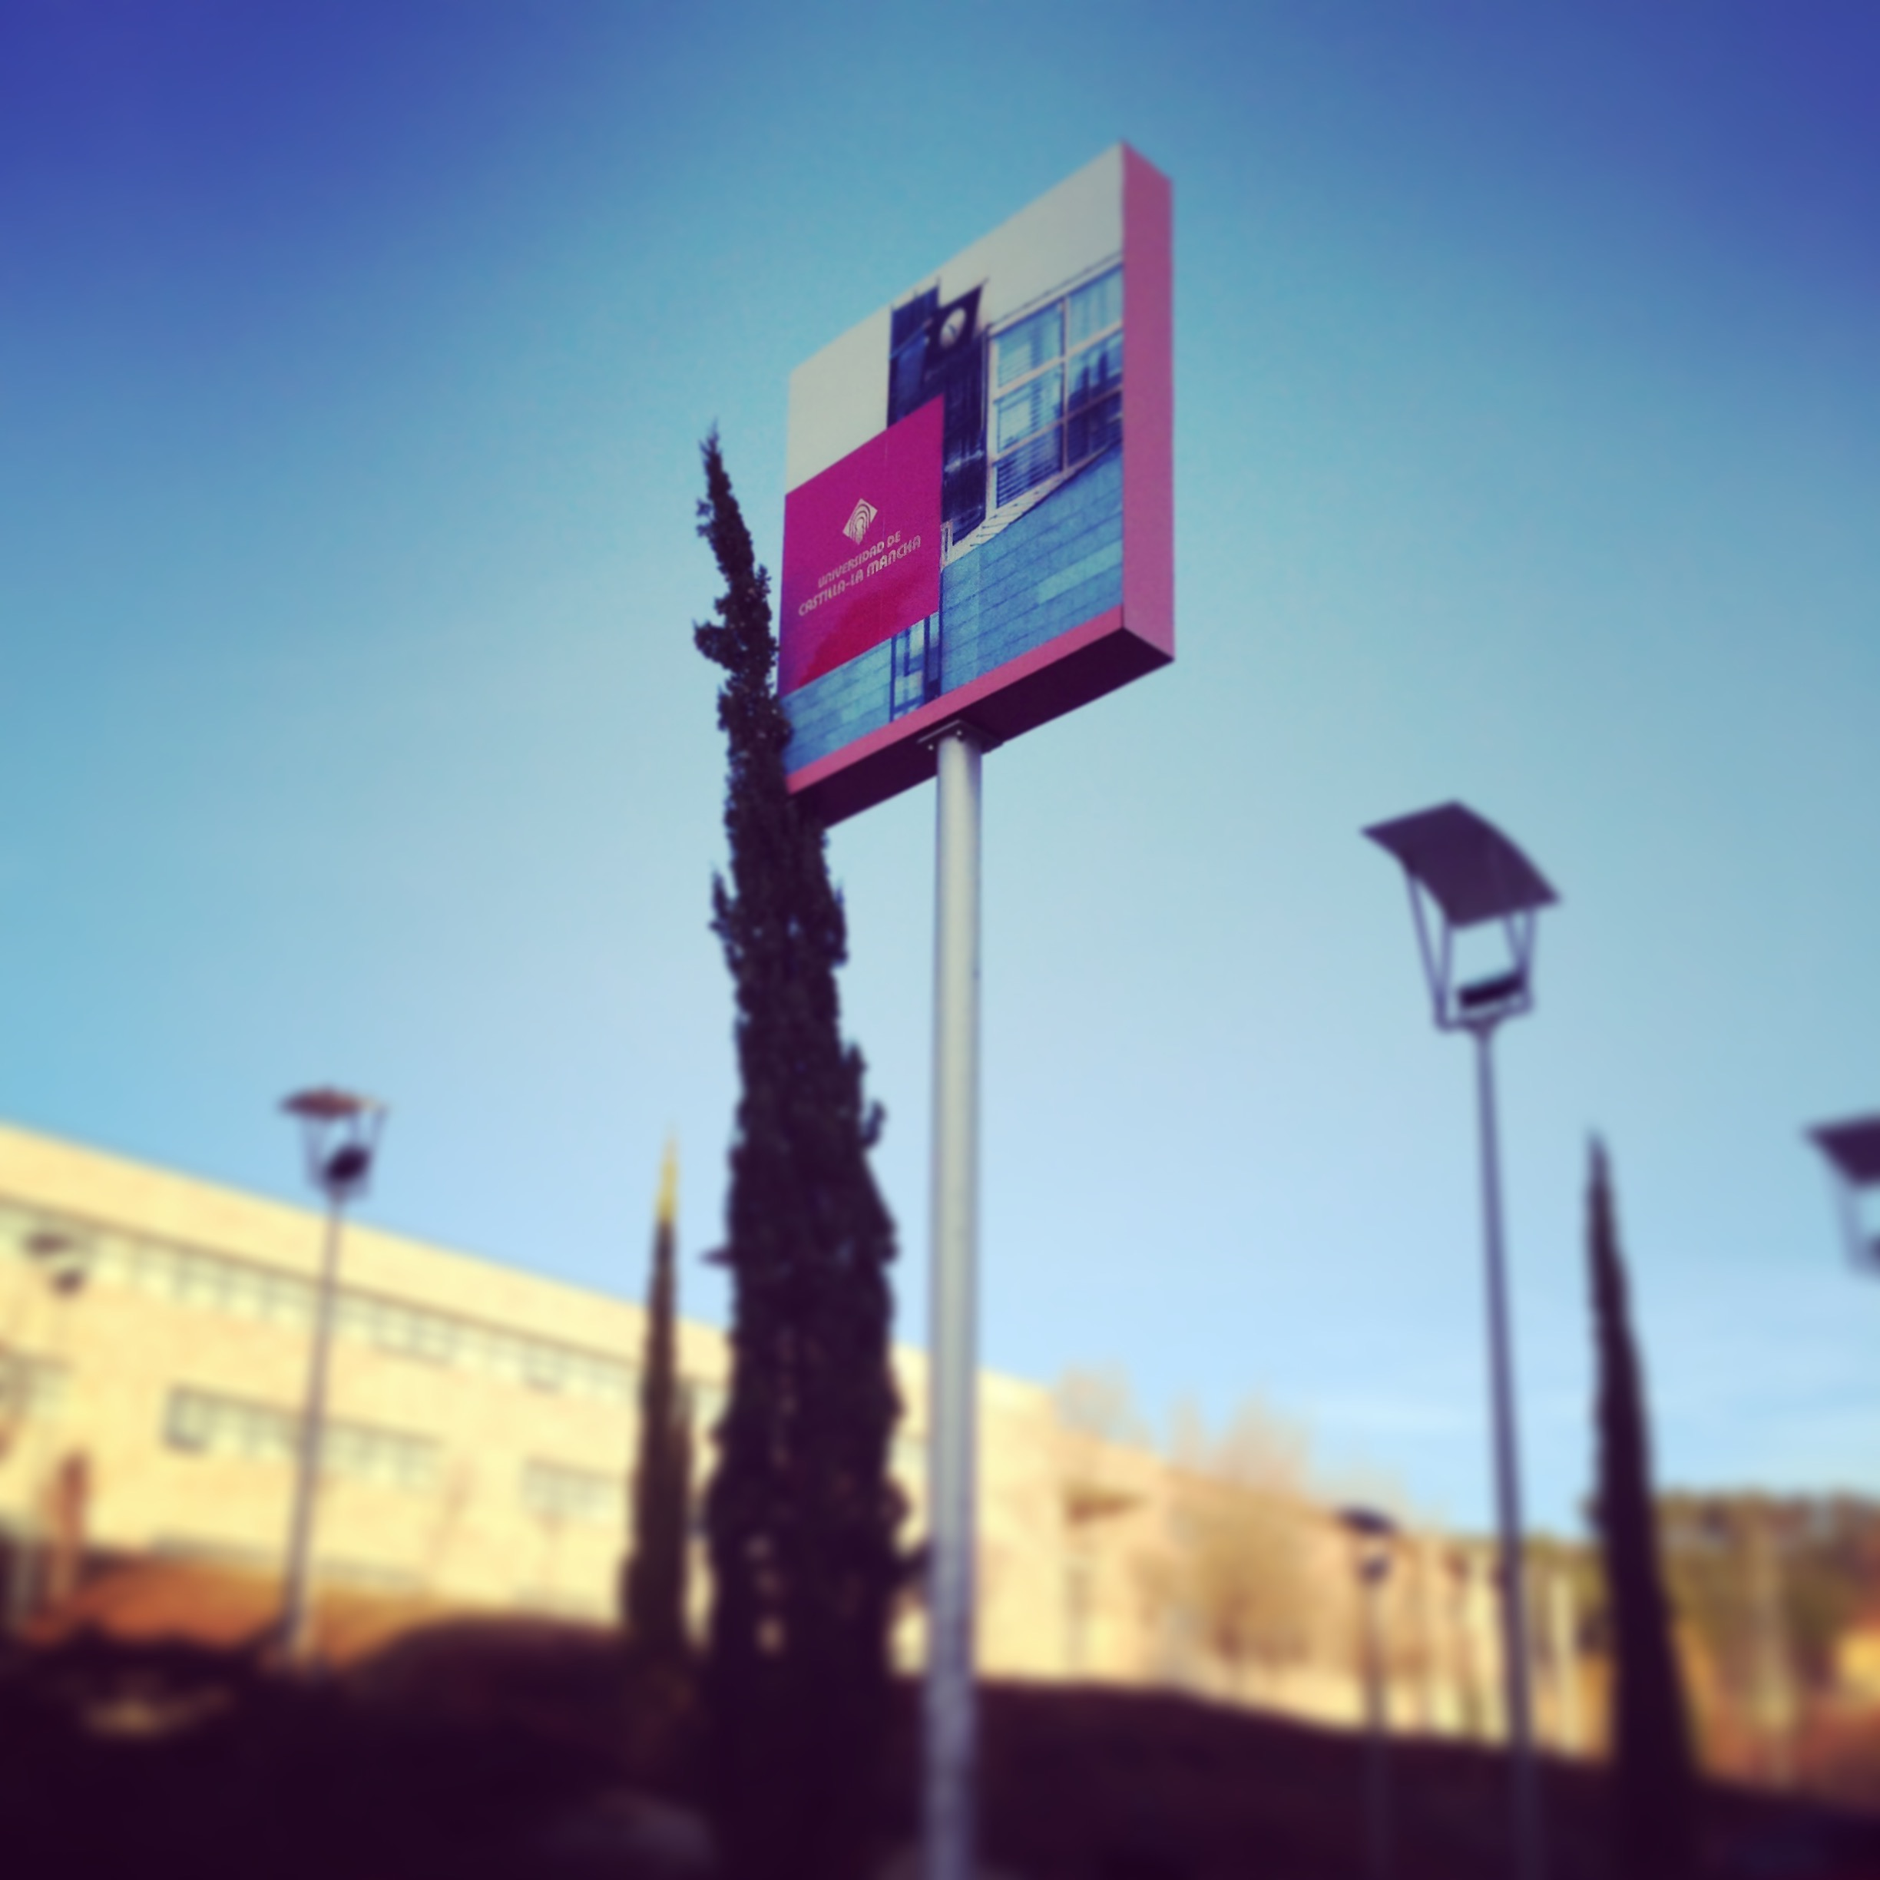

Nota. Adaptado de Título de la imagen, de Autor de la Imagen, año de publicación de la imagen, Fuente. Tipo de licencia (letra 11).

Figura 2. Últimos cuatro años (letra 11)

Nota. Adaptado de Título de la imagen, de Autor de la Imagen, año de publicación de la imagen, Fuente. Tipo de licencia (letra 11).

REFERENCIAS

La bibliografía debe redactarse siguiendo el formato APA 7ª Edición, tal y como muestran los ejemplos a continuación:

Libro en papel
Echeita, G., y Serrano, G. (2019). Educación inclusiva: el sueño de una noche de verano. Octaedro.
Libro electrónico
Pichardo Galán, J., y Stéfano Barbero, M. (Eds.). (2015). Diversidad sexual y convivencia: una oportunidad educativa. Universidad Complutense de Madrid. http://eprints.ucm.es/34926/1/Diversidad_y_convivencia_2015_FINAL.pdf
Capítulo de libro
Gilmartín, M. A. (2008). Ambientes escolares. En J. A. Aragonés y M. Amérigo (Eds.), Psicología ambiental (pp. 221-237). Pirámide.
Entrada en diccionario o enciclopedia
American Psychological Association. (n.d.). Educational Psychology. En APA dictionary of psychology. Recuperado 26 Junio, 2020, de https://dictionary.apa.org/educational-psychology
Artículo de revista en papel
Rodríguez, C. (2007). God’s eye does not look at signs. Early development and semiotics. Infancia y Aprendizaje, 30(3), 343-374.
Artículo de revista electrónica
• Artículo de revista con paginación y doi
Blanco, M., Veiga, O. L., Sepúlveda, A. R., Izquierdo-Gomez, R., Román, F. J., López, S., y Rojo, M. (2019). Ambiente familiar, actividad física y sedentarismo en preadolescentes con obesidad infantil: estudio ANOBAS de casos-controles. Atención Primaria, 52(4), 250-257. https://doi.org/ 10.1016/j.aprim.2018.05.013
• Artículo de revista con identificador electrónico (eLocator)
Buring, D., Kilteni, K., Rabuffetti, M., Slater, M., y Pia, L. (2019). Body ownership increases the interference between observed and executed movements. PLOS ONE, 14(1), Article e0209899. https://doi.org/10.1371/journal.pone.0209899
Comunicación en Congreso
Alonso-Vega, J., Álvarez-Iglesias, A., Ávila-Herrero, I., y Froxán-Parga, M. X. (2019, junio 18). Verbal interaction analysis of the intervention to an adult with severe behavioral problems [Presentación de póster]. XVI European Congress of Psychology, Moscú, Rusia. https://doi.org/10.26226/morressier.5cf632bbaf72dec2b055469e

Leyes y Decretos
Ley Orgánica 8/2013, de 9 de diciembre, para la mejora de la calidad educativa, BOE, núm. 295, de 10 de diciembre de 2013. http://www.boe.es/boe/dias/2013/12/10/pdfs/BOE-A-2013-12886.pdf
Constituciones
Constitución española. BOE, núm. 311, de 29 de diciembre de 1978
Tratados y convenciones internacionales
Convención de las Naciones Unidas sobre los Derechos del Niño, 20 de noviembre, 1989, https://www.ohchr.org/sp/professionalinterest/pages/crc.aspx
Jurisprudencia
Tribunal Supremo. Sala de los Social. Sentencia 83/2021 (25 de enero)
Patentes
Del Barrio, C., Ortega, J.E. y Van der Meulen, K. (2019). Sistema de monitorización de actividades con clavijas. (España, no. 201600945). Oficina Española de Patentes y Marcas. https://www.patentes-y-marcas.com/patente/sistema-de-monitorizacion-de-actividades-con-clavijas-p201600945
Test
Wechsler, D. (2005). Escala de inteligencia de Wechsler para niños-IV (WISC-IV): Manual técnico y de interpretación. TEA
Página web
Organización Mundial de la Salud. (2016, Abril). Preguntas y respuestas sobre sobre los trastornos del espectro autista (TEA). https://www.who.int/features/qa/85/es/
Tesis doctoral o trabajo académico
Fernández González, A. (2010). La inteligencia emocional como variable predictora de adaptación psicosocial en estudiantes de la Comunidad de Madrid [Tesis doctoral, Universidad Autónoma de Madrid]. Biblos-e Archivo. http://hdl.handle.net/10486/4872
Audiovisuales
TED. (2018, Septiembre 24). Paolo Bortolameolli: ¿Por qué nos emociona la música? [Vídeo]. YouTube. https://youtu.be/uIDYtj8kQUs
Redes Sociales
• Perfil de Twitter
APA Style [@APA_Style]. (n.d.). Tweets [Perfil de Twitter]. Twitter. Recuperado Junio 19, 2020, de https://twitter.com/APA_Style
• Tweet
APA Education [@APAEducation]. (2018, Junio 29). College students are forming mental-health clubs-and they're making a difference @washingtonpost [Imagen con enlace adjunto] [Tweet]. Twitter. https://twitter.com/apaeducation/status/1012810490530140161
• Página de Facebook
Colegio Oficial de la Psicología de Madrid. (n.d.). Home [Página de Facebook]. Facebook. Recuperado Junio 19, 2020, de https://www.facebook.com/copMad/

En caso de poseer el identificador ORCID se colocará debajo de la institución en el formato https://orcid.org/0000-000X-XXXX-XXXX (en letra cursiva)

